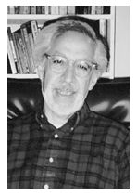
Donald Schön (1992) retomará el pensamiento de Dewey para destacar la importancia de la preparación o formación en y para la práctica, donde el énfasis se sitúa en “aprender haciendo".
Manifiesta su preocupación por la falta de conexión entre el conocimiento profesional que se enseña en las escuelas y las competencias que se les exigen a los prácticos en el terreno de la realidad: ”sabemos cómo enseñar a la gente a construir barcos, pero no a resolver la cuestión de qué barcos construir”, “lo que más necesitamos es enseñar a nuestros estudiantes a tomar decisiones en condiciones de incertidumbre, pero esto es precisamente lo que no sabemos cómo enseñar”.
Fig. Ciclo de enseñanza reflexiva, basado en la acepción del profesor como práctico reflexivo de Donald Schön, pero integra fases y formas de acción propuestas por Smyth (1989),Díaz Barriga(2002) y Reed y Bergemann(2001).

Experiencia en el aula

Acción
Generación de planes e innovaciones
Teorización y
Sistematización
Problematización de la práctica docente

